臺中市北屯國民小學
自主學習共同體公開課導學案

日期： 108.11.26 | 時間： 4節課每節40分鐘共160分鐘
班級： 501、506 | 科目： 五年級數學第10單元
課題： 10-2 對稱點、對稱邊、對稱角 | 節數： 第2節
授課老師： 連美華、陳怡琪 | 觀課老師：

液晶電視
白板
白板

第3組
第5組
第2組
第1組

1
2
3
4
1
2

3
4
1

2
3
4

第5組
第4組
1
2
3
4
1
2
3
4

課堂設計
白板
白板
白板
學習設計說明
一、本單元能力指標；5-S-04能認識線對稱與簡單平面圖形的線對稱性質。
單元子技能；
5-s-04-S01 透過對摺，認識線對稱圖形及對稱軸。
5-s-04-S02 能找出線對稱圖形的對稱點、對稱邊和對稱角。
5-s-04-S03 認識線對稱圖形的性質。
5-s-04-S04 繪製線對稱圖形

二、本課堂學習子技能：5-s-04-S02 能找出線對稱圖形的對稱點、對稱邊和對稱角。
三、上課時間；本單元共4節課160分鐘，本節課為第2節，上課時間40分鐘。
四、知識節點：能力指標之學習子技能。
5-s-04-S04 繪製線對稱圖形

5-s-04-S03 認識線對稱圖形的性質

5-s-04-S02 能找出線對稱圖形的對稱點、對稱邊和對稱角

5-s-04-S01 透過對摺，認識線對稱圖形及對稱軸

五、學生先備知識：
1. 理解全等的意義。
2. 認識三角形與四邊形的性質。
3. 認識線對稱圖形。

六、本節課學習目標；5-s-04-S02 能找出線對稱圖形的對稱點、對稱邊和對稱角。
1. 能認識平面圖形上的線對稱關係與對稱軸 (預習)
2. 能熟悉對稱點、對稱角、對稱邊的操作型定義 (自學或共學)
3. 能找出並劃出圖形中對稱點、對稱角、對稱邊的位置(難點)
七、評估準則：
1. 是否正確畫出並標示圖形中對稱點的位置
2. 是否正確畫出並標示圖形中對稱角的位置
3. 是否正確畫出並標示圖形中對稱線的位置

八、教學資源：
1. 因材網、工作分配單、小組互評規凖評分表
2. 智慧教室、平板電腦、每組A3白板2片
九、評量方式：小組互評規凖評分表、小組討論、口頭報告、個人學習筆記
課堂組織 (環節、次序、銜接、時間) | 學習任務 (應用性、複雜性、自主度、合作性) | 教學支援 (講解示範、提問引導、回饋評估、課堂氛圍)
課前自學15分鐘
1.學生自學(10分鐘) | 1.利用因材網預習今日學習單元的教學影片(1支影片)，並記錄單元學習重點。  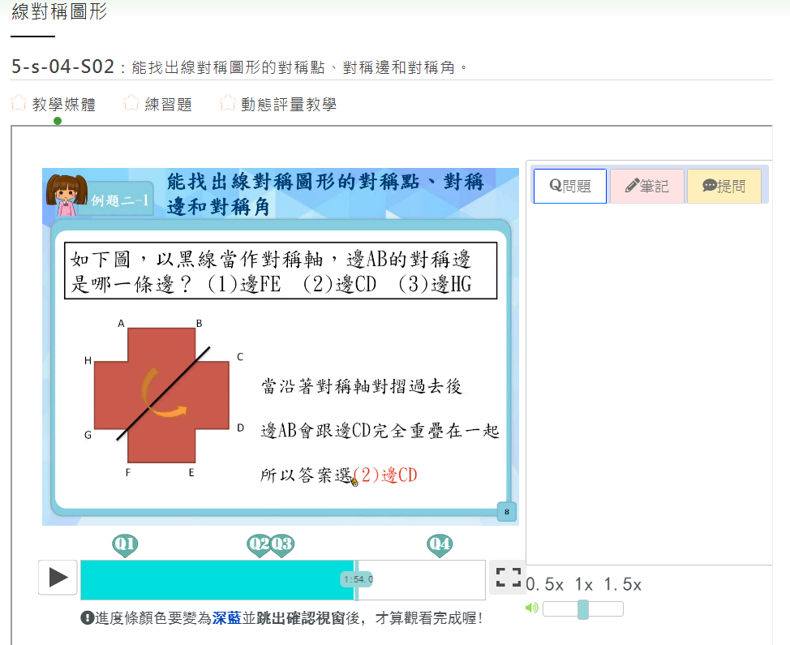  2.完成影片觀看後自行進行因材網練習題。  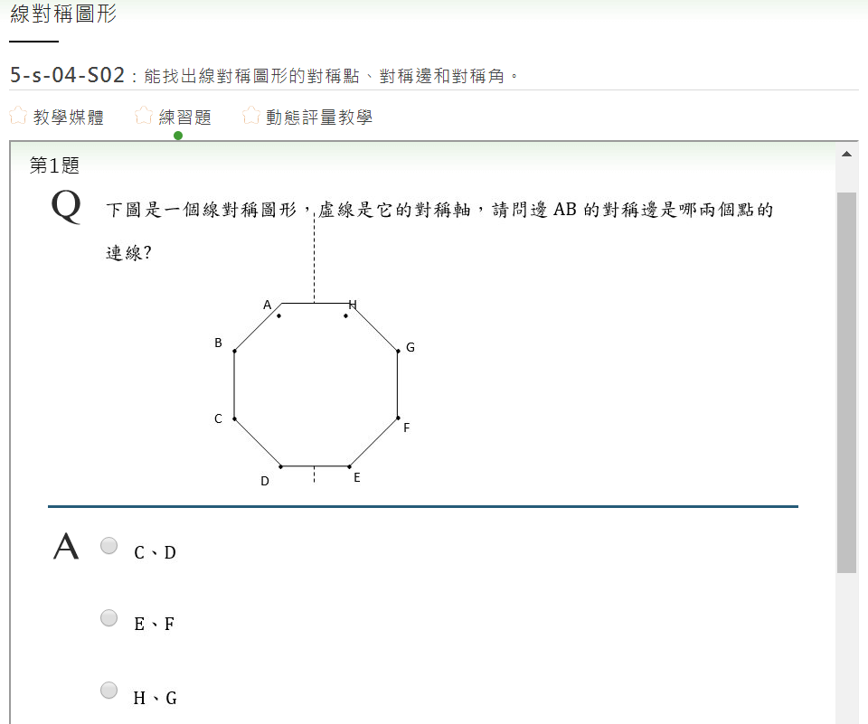  3.觀看影片時記錄學習重點在記事本。 | 1.教師觀看學生學習進度百分比，了解學生學習狀況。  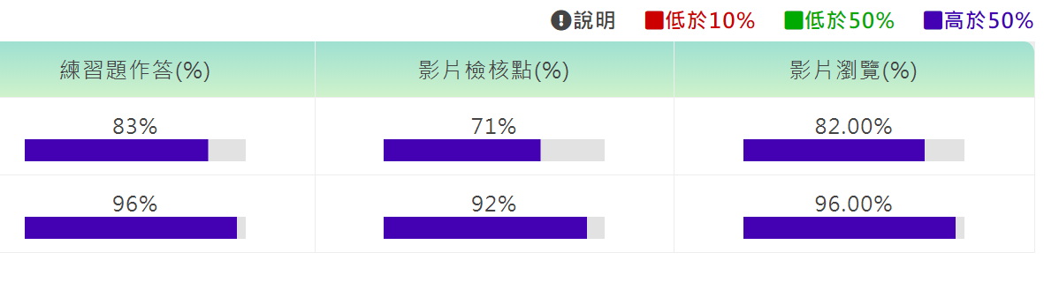  2.摘要記錄任務討論區學生學習問題與討論內容。  3.觀看學生練習題與動態評量的錯誤類型。  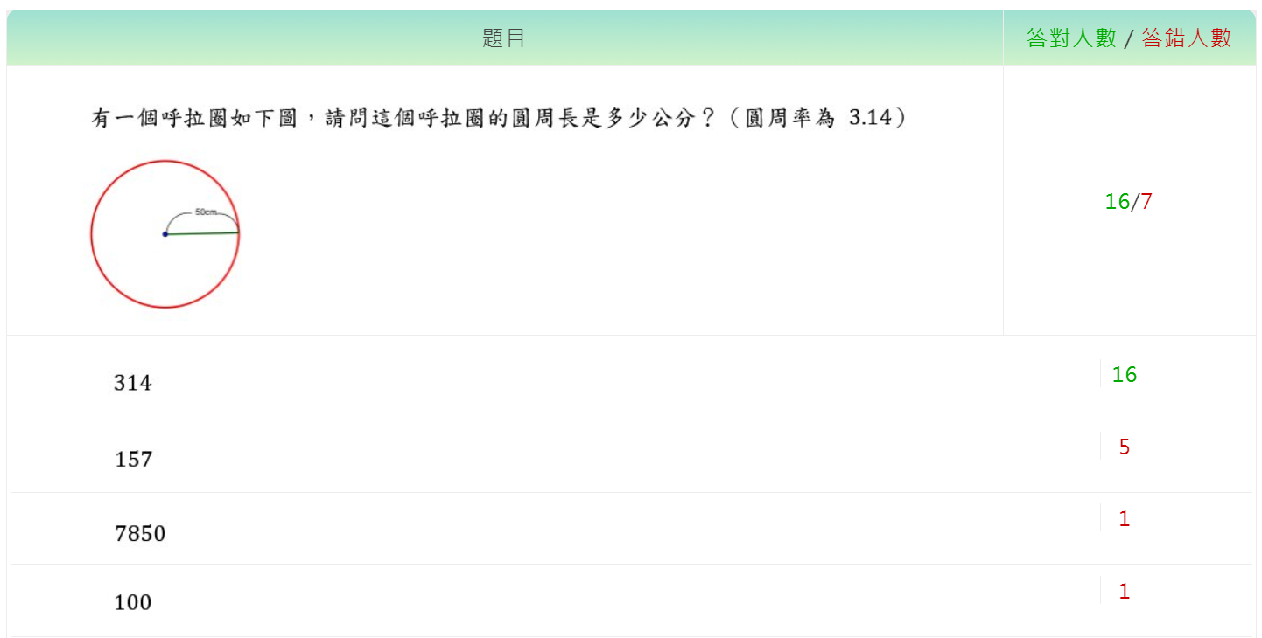
2.進階練習(5分鐘) | 1.請先看完影片的同學自行至討論區進行進階問題自我練習，並記錄解題過程在筆記本中。  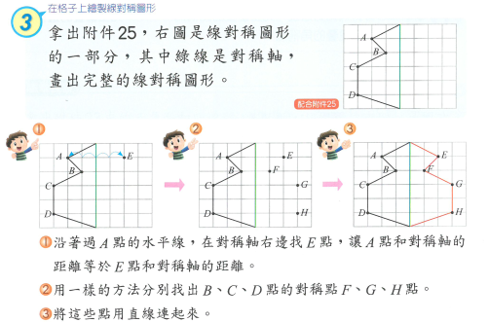  2.學生檢視課前利用因材網自學的成果，是否達成以下知識節點的子技能(5-s-04-S02) | 1.教師巡視學生練習狀況。  2.了解全班學生個別進度，掌控學習時間。  3.留意程度較好的學生是否完成進階題目。
單元第二節課40分鐘
1.課堂導入(5分鐘) | 各組依照這個單元看完影片與練習題。現在來看看大家答對的狀況(教師展示因材網學生練習題結果)，說明學生錯誤的原因，並說明本節課學習重點。  1.說明本節課學習重點。  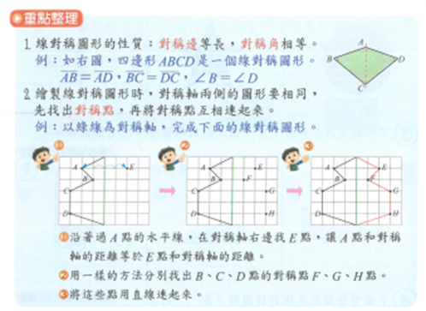  2.螢幕顯示練習題錯誤類型進行說明解釋。  3.進入討論區問與答---最新問題(小組討論) | 1.教師分析因材網中學生學習任務的討論資料，設計分組討論的題組。  2.分析學生練習題的幾個學習盲點與疑問。  3.小組工作分配表(附件一)
2.進行小組合作學習  組內共學 (10分鐘) | 1.請各組明星球員登入因材網，進入問題討論區，點選自己組別的題目，開始進行小組討論，由球隊經理紀錄討論後的正確解題過程。黑馬同學必須了解解題過程，等一下由黑馬上台報告。各組黑馬上台報告時，各小組的球隊老闆要記得進行其他組別評分確認。  第1組與第2組討論題目  下面的圖形是線對稱圖形的一部分，其中兩  條虛線都是對稱軸，請畫出完整的線對稱圖  形  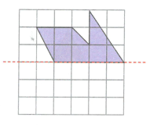  請畫出欄杆的對稱圖形(線段)  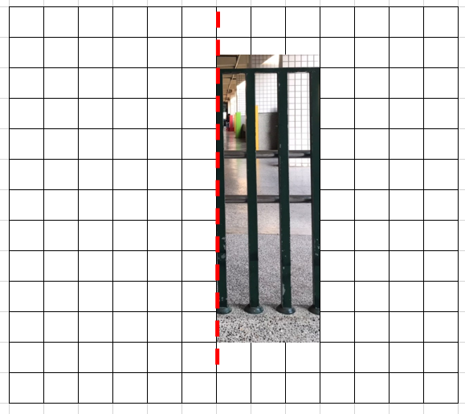  第3組與第4組討論題目  下面的圖形是線對稱圖形的一部分，其中兩  條虛線都是對稱軸，請畫出完整的線對稱圖  形  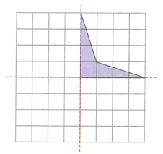  請畫出鞦韆架的對稱圖形(線段)  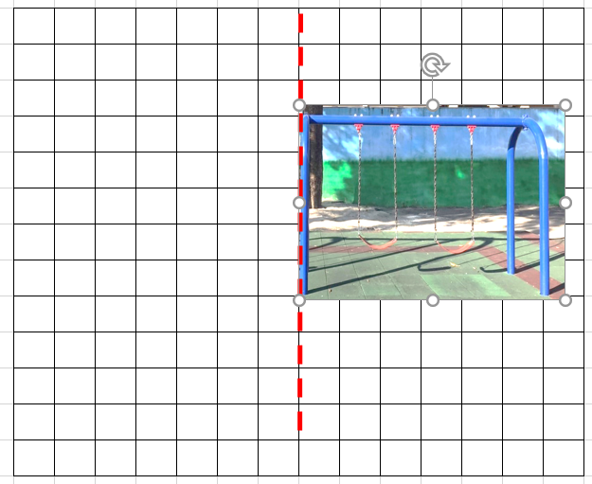  第5組與第6組討論題目  下面的圖形是線對稱圖形的一部分，其中兩  條虛線都是對稱軸，請畫出完整的線對稱圖  形  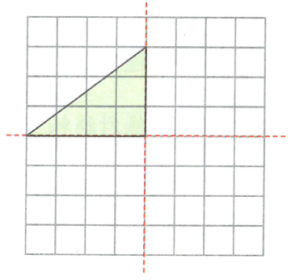  請先畫出紅色星星的對稱點後，再將點與點  之間連起來  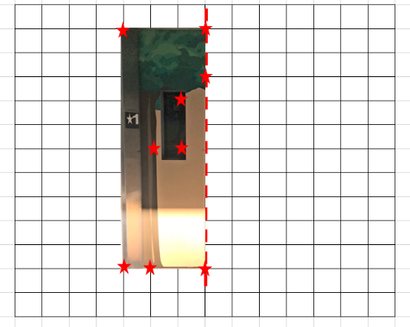 | 1.教師課間巡視，觀察各小組討問內容是否失焦，並適時給予意見指導。  2.獎勵討論認真的小組。  3.記錄工具A3白板2片  4.平板電腦  5.每組1題習作題，1題生活情境題  6.課間巡視學生提示討論時所出現的疑問。
3.小組彙報與分享  組間互學(20分鐘) | 1.小組上台發表：由黑馬上台，先報告組別，再將題目敘述一遍，再進行解題說明，命題小組的球隊老闆要指出對方回答的正確與否，並適時補充內容。(依據上台報告SOP流程)  2.小組互評：小組的霸氣教練要針對指定小組的回答進行互評確認，教師將會提示是否達到評分規準。  評分組別分配：第2組評第1組、第3組評第2組、第4組評第3組、第5組評第4組、第1組評第5組  3.各組統計分數：將各項評分加總，寫出總分紀錄在小組成績，教師將依照分數與小組表現適時給予金幣獎勵。 | 1.引導學生整理與紀錄資料  2.聆聽其他成員的解題方式並達成共識  3.操作與口頭評量  4.小組評量規準評分表。  (參考附件二)  準則清楚明列(步驟)、合理性要詳列讓學生可以勾選確認(教師引導確認檢核)
5.教師導學(5分鐘) | 1.教師將學生迷思歸納整理，總結課堂問題題組的討論內容。  總結：能找出並劃出圖形中對稱點、對稱角、對稱邊的位置  2.學生檢視學習紀錄本的學習重點。  3.公布回家功課~複習觀看因材網影片，並完成單元練習卷。 。  4.規定練習討論區其他組題目與習作題目為回家作業。 | 1.引導學生完成自主學習紀錄。  2.討論區題目練習題完成  3.完成習作練習題  4.利用因材網影片進行複習

附件一
臺中市北屯國民小學自主學習合作分組小組工作分配單
組別：□第一組 □第二組 □第三組 □第四組 □第五組
學習重點：5-s-04-S02 能找出線對稱圖形的對稱點、對稱邊和對稱角
組內工作分配表：(請各小組成員討論後填入姓名)
編號 | 代號 | 分配任務 | 學生姓名
1 | 明星球員+1 | 彙整小組解題紀錄與成果  (需引導小組成員討論並說明講解題方式)
2 | 球隊老闆+2 | 確認他組別的作法、答案、補充是否正確  (發表或提出不同的意見或看法)
3 | 霸氣教練+3 | 進行確認他組解題是否正確(互評標準：逐條確認各組解題是否符合互評標準表單)
4 | 球隊黑馬+4 | 上台報告並說明解題方式及原理  (依照解題步驟詳細說明)
5 | 和善經理+3 | 進行確認他組解題是否正確(互評標準：逐條確認各組解題是否符合互評標準表單)

附件二
臺中市北屯國民小學自主學習合作小組互評規凖評分表
評分組別：□第一組 □第二組 □第三組 □第四組 □第五組
被評組別：□第一組 □第二組 □第三組 □第四組 □第五組
學習重點：5-s-04-S02 能找出線對稱圖形的對稱點、對稱邊和對稱角
互評標準：(請評分同學逐條確認)
順序 | 檢查確認 | 評分標準 | 得分
1 | □有 □無 | 題目說明正確與否(清楚說明題目解題重點) | 2分
2 | □有 □無 | 解答是否書寫完整(排列順序與答案) | 2分
以下評分表依照各組題目解答給分
3 | □有 □無 | 是否正確畫出並標示圖形中對稱點的位置 | 3分
4 | □有 □無 | 是否正確畫出並標示圖形中對稱角的位置 | 3分
5 | □有 □無 | 是否正確畫出並標示圖形中對稱線的位置 | 3分

總分：

